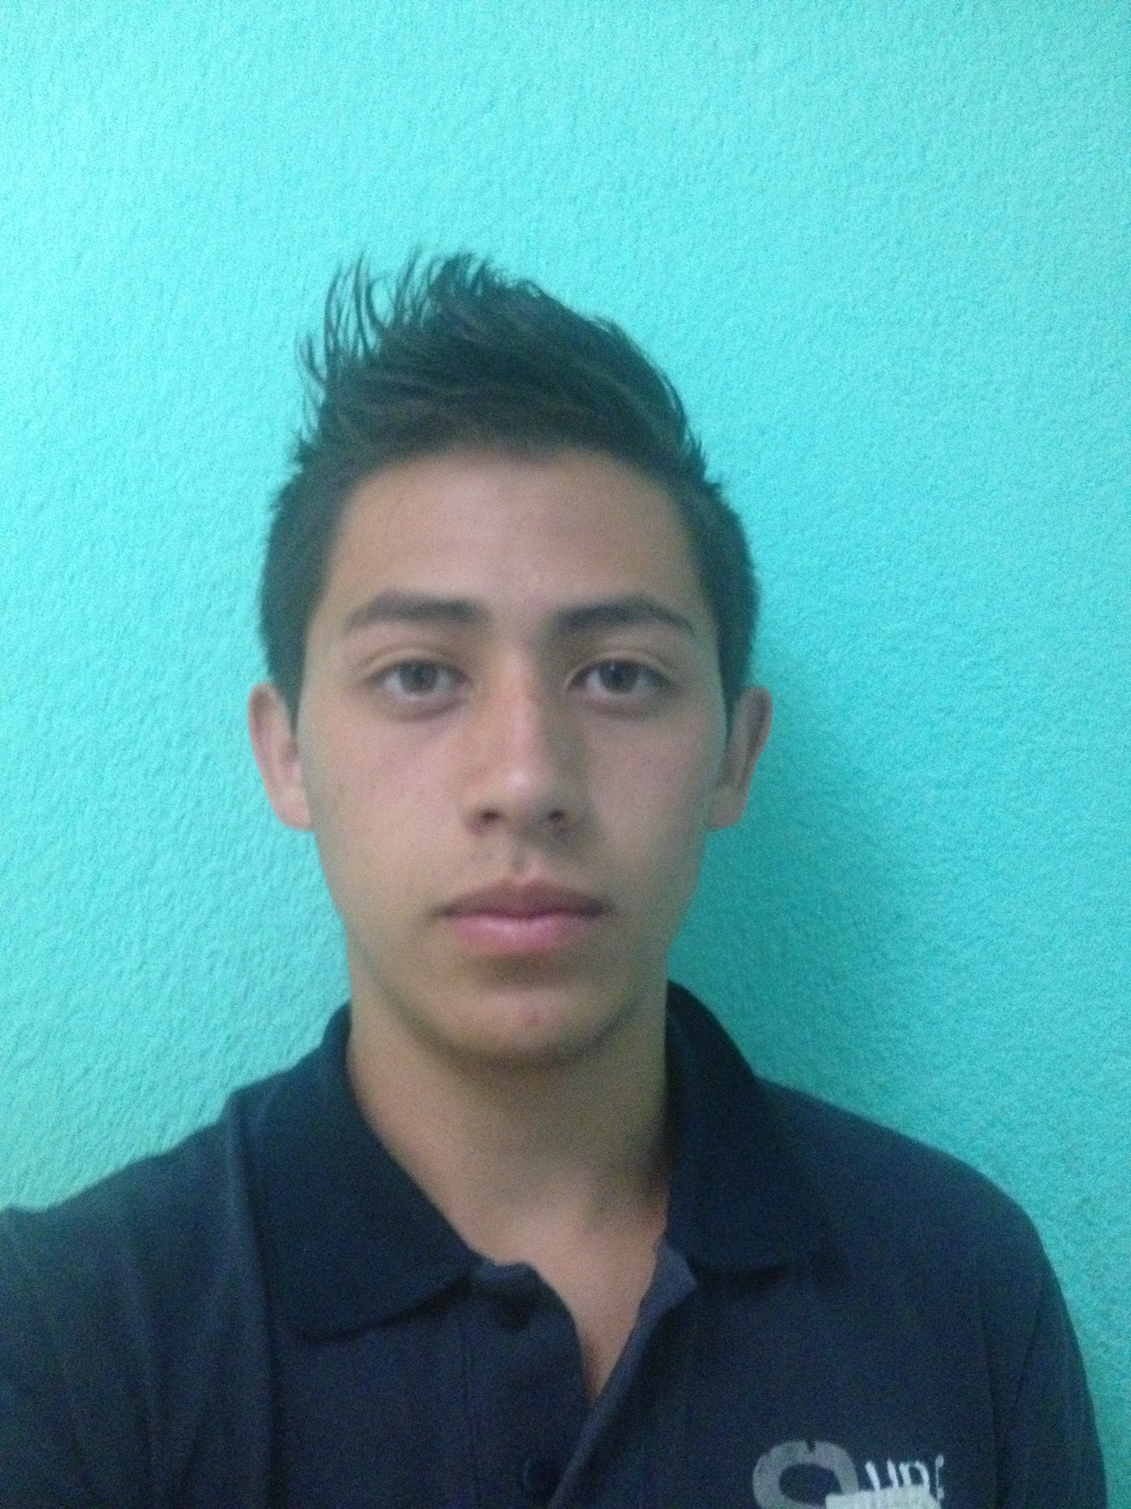

**Ricardo Pérez**

Edad 22 años

Cto. Real del Marques Mz 5 Lt 50 Vivienda “c”, México

Tel: 044-55-14238404

55-69392158 Tec. en Informática

E-mail: ripega_10@hotmail.com Disponible al confirmar

**HABILIDADES**

-Programación

-Diagnóstico y reparación de equipos electrónicos.

-Diseño gráfico.

-Mantenimiento correctivo y

Preventivo.

**-Programas manejados:** Paquetería office, programas de diseño web, gráfico y software de mantenimiento.

-**Nociones en:** Programas de edición de video y audio

Español: Natal

Inglés: Intermedio

**ESTUDIOS**

**2010-2013** Título: Técnico en Informática

**México** *CECyTEM chicoloapan*

**2013- 2015** Título: Trunca

**México** *IPN – ESCA Sto Tomás*

*Licenciatura en Relaciones Comerciales*

**De 13/11/2017 a 13/02/2018**

**México**

**Diseño e integración de sistemas computacionales S.A. de C.V.**

Cargo ocupado: Técnico instalador de fibra óptica.

Tareas realizadas: Construcción de redes de fibra óptica para alimentación de cámaras de C4 en el municipio de Nezahualcoyotl.

Imersión de fibra subterránea, migración de cámaras existentes, interconexión de fibra monomodo con medios de conversión.

Uso de equipo de medición OTDR y VFL.

Uso de fusionadora de fibra.

Configuración de cámaras y eventos de la misma.

**De 04/03/2012 a 15/05/2013**

**México**

**De 12/12/2013 a 09/02/2014**

**México**

**TELVISTA**, Sector outsourcing, call center

Cargo ocupado: Agente de contact center

Tareas realizadas: Llamadas inbound de atención a clientes en la cuenta de INFONAVIT, manejando software de registro. (Sólo en vacaciones)

**Supervisión Escolar Regional P269**

Cargo ocupado: Asistente técnico y administrativo

Tareas realizadas: Recepción de documentos de las primarias de la región, hacer documentos oficiales, memorándum, circulares, etc; Capturar datos y organizar en el archivo, crear programas con fórmulas en Excel y dar mantenimiento a los equipos de cómputo.

**Servicio Social**

**De 05/04/2016 a 23/12/2016**

**México**

**ITCR ingeniería en telecomunicaciones cr s.a. de c.v.**

Cargo ocupado: Técnico instalador certificado.

Tareas realizadas: Instalación y configuración de líneas TELMEX; Cableado estructurado de redes de cobre y FO, configuración de modem AP y router.

**Fabricas de Francia (Liverpool)**

Cargo ocupado: Cajero Vendedor (área muebles)

Tareas realizadas: Promoción de venta, cobro de mercancía y control de inventario en área de muebles, línea blanca y multimedia.

**Selex (recursos humanos), SEDESOL, SCT.**

Cargo ocupado: Capturista

Tareas realizados: Escanear documentación original de los beneficiarios por parte de SEDESOL, capturar foto y huellas digitales de la persona, así mismo los códigos de la notificación y de la pantalla respectivamente. (Empleo temporal por proyecto)

**De 22/05/2015 a 26/06/2015**

**México**

**De 14/09/2015 a 31/12/2015**

**México**

**De 26/01/2017 a 25/09/2017**

**México**

**,**

**PLAZA DE LA TECNOLOGÍA**

Ocupación: Técnico reparador

Tareas realizadas: Reparación de hardware y software de tablets, celulares y equipo de computo ; Diagnostico de problemas físicos, y cambio de piezas en caso de ser necesario, como lo son: Touch, display, centro de carga, flexores diversos, memoria RAM, fuente de poder, etc.